Информация к проекту решения по заявлению:
1.15 Заявитель: Бледных В.Н.

Земельный участок: кадастровый номер 54:35:053235:48;
Местоположение: Новосибирская область, г Новосибирск, Кировский район, пер 3-й Бронный, 28/1;
площадь 1000 кв.м.;(планшет 10377).
Зонирование: Зона застройки индивидуальными жилыми домами (Ж-6)
Заявленные требования: в части уменьшения минимального отступа от границ земельного участка с 3 м до 0 м со стороны пер. 3-й Бронный в габаритах объекта капитального строительства
Обоснование согласно заявлению: в связи с тем, что конфигурация земельного участка и наличие инженерных сетей являются неблагоприятными для застройки
Планируется: строительство магазина

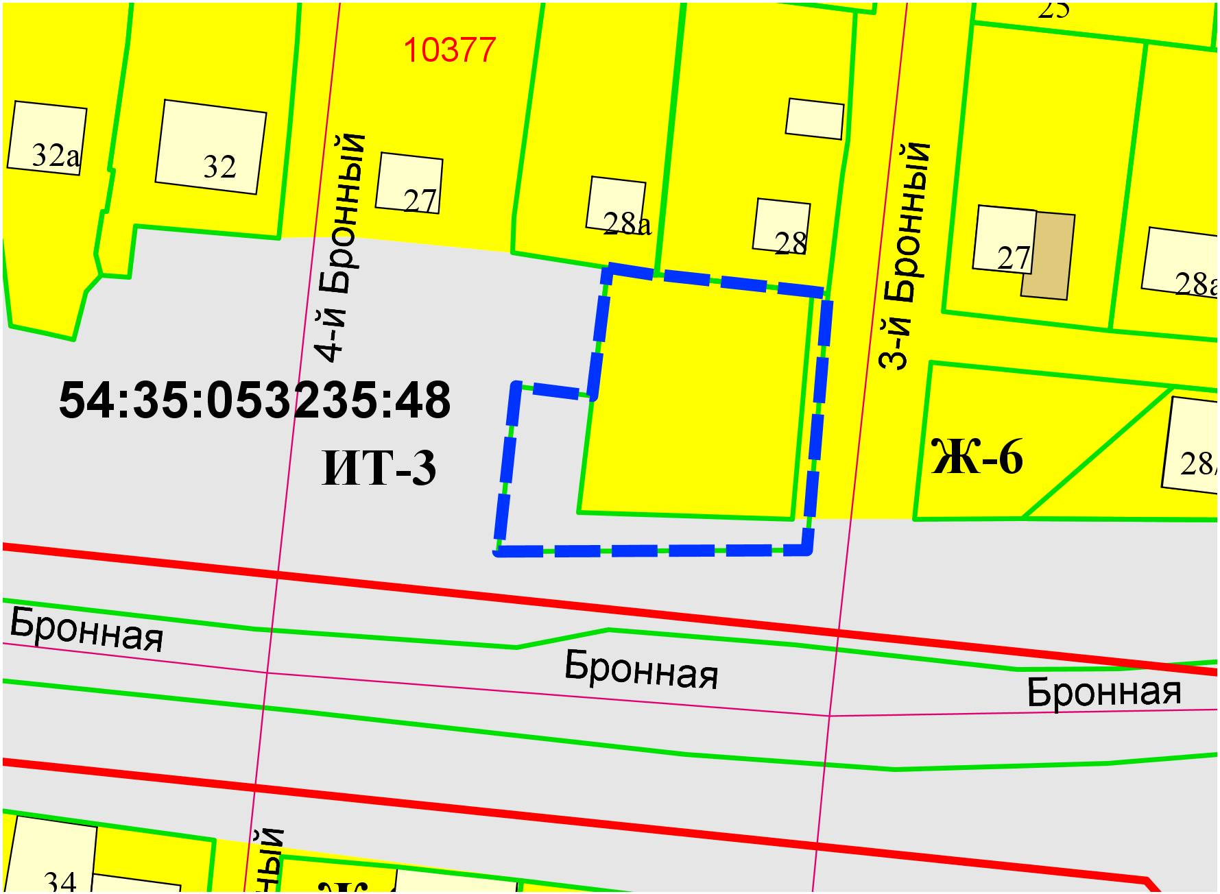
0м

